МАОУ «СОШ № 135» г. Перми

Научно-исследовательская работа
Тема: «Огонь, вода и медные трубы».

Работу выполнил
Ученик 2 «А» класса
Крузе Егор

Научный руководитель:
Гущина Марина Петровна
учитель начальных классов

Пермь, 2016

Введение.
Глава 1. Основные сведения о меди.
  - Исторические факты.
  - Медь и её свойства.
  - Применение меди.
Глава 2. Экспериментальная часть.
Опыт №1.
Опыт №2.
Заключение.
Литература.

- Введение.
Выбор темы моей исследовательской работы не случаен. Практически все дети на летние каникулы ездят в гости к бабушке, и я не исключение. Бабушка достала старинный медный самовар, который топят дровами, и предложила почаёвничать на веранде. Самовар был грязно-зелёного цвета. Я не поверил, что это медь. Ведь я считал, что медь буро-розового цвета.
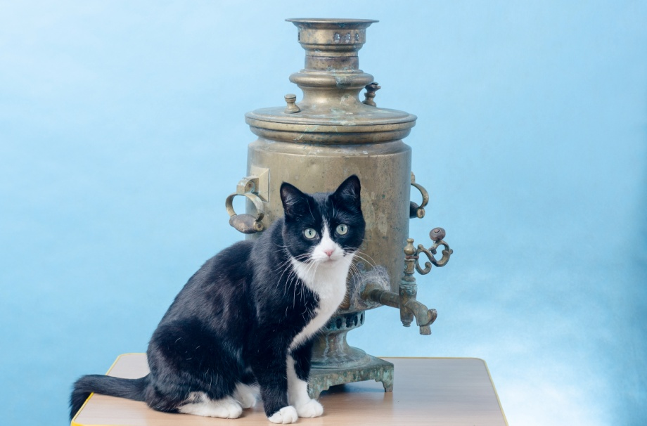
Тогда мне предложили зачистить самовар. Под грязно – зелёным налётом я обнаружил медь бурого цвета. В настоящее время очень ценят старинные медные вещи. Я хочу разобраться, что за слой покрывает медные вещи, откуда он берётся и насколько он влияет на свойства металла. Актуальность данной темы переоценить сложно. Ведь медь является металлом, который изменил жизнь человека еще в далекой древности. Лёгкостью обработки меди объясняется то, что она ранее других металлов была использована человеком. Из меди делали оружие, кухонную утварь, инструменты и т.д.
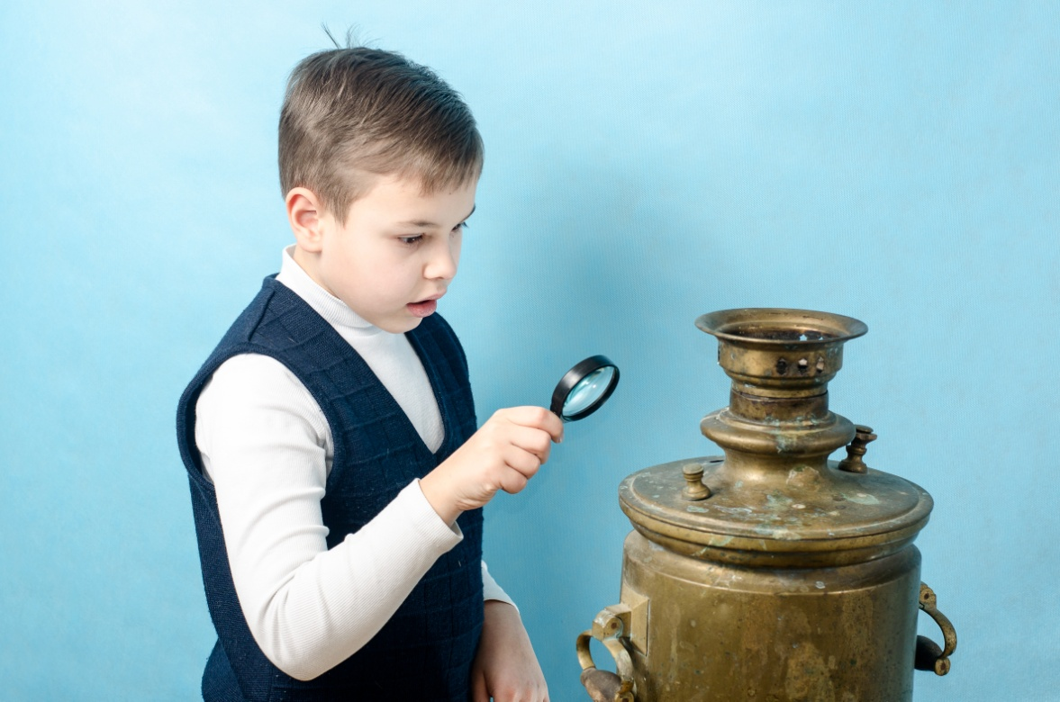
Гипотеза: предполагаю, что самовар поменял цвет из-за влияния внешних факторов (окружающей среды) и времени.
Цель: исследовать свойства меди.
Задачи:
- изучить научно-популярную литературу о меди;
- изучить свойства меди и её соединений;
- провести эксперименты с медью, подтверждающие ее свойства;
- поделиться полученной информацией на классном часе.

Методы исследования:
  - Накопление теоретического материала.
  - Проведение опытно – экспериментальной деятельности.
  - Анализ полученных результатов исследования

Объектом исследования - медь.
Предмет исследования – окисление меди в результате действия окружающей среды.
Практическое значение исследования состоит в том, что оно может быть использовано на уроках окружающего мира и во внеклассных мероприятиях.

Глава 1. Основные сведения о меди.
1.1 Исторические факты.
Медь является одним из самых «древних» металлов: считается, что люди начали использовать ее для изготовления орудий труда ещё в IV тыс. до н.э. Распространение меди в древности объясняется тем, что она встречается в природе в самородном, т.е. металлическом, состоянии. В таком виде медь находили в нашей стране на Урале, а так же в Америке, Японии, Китае и некоторых других странах.
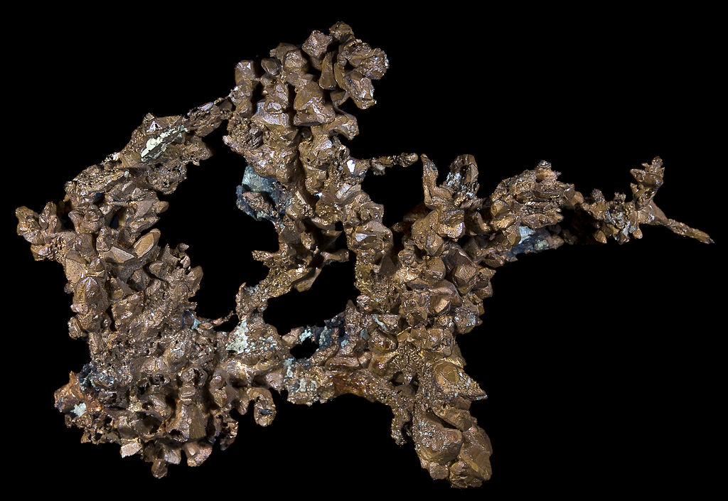
Медь довольно легко можно получить из природных соединений руд. Когда люди научились восстанавливать углем медные руды, а из полученного металла изготовлять бронзу-сплав меди с оловом, в истории человечества начался так называемый бронзовый век. Он продолжался приблизительно с конца IV тыс. до н.э. до начала I тыс. до н.э., когда началось использование железных орудий. В бронзовом веке медь играла важнейшую роль в развитии хозяйства. И в настоящее время роль меди, ее сплавов и соединений в развитии промышленности и сельского хозяйства очень велика.
  - Медь и её свойства.
Медь - это химический элемент с порядковым номером 29, расположенный в I группе (побочной подгруппе) и 4-м периоде периодической системы элементов Д. И. Менделеева. Латинское название меди cuprum и соответствующий ему символ Сu происходят от названия острова Кипр. Именно с этого острова в Средиземном море вывозили медь древние римляне и греки.
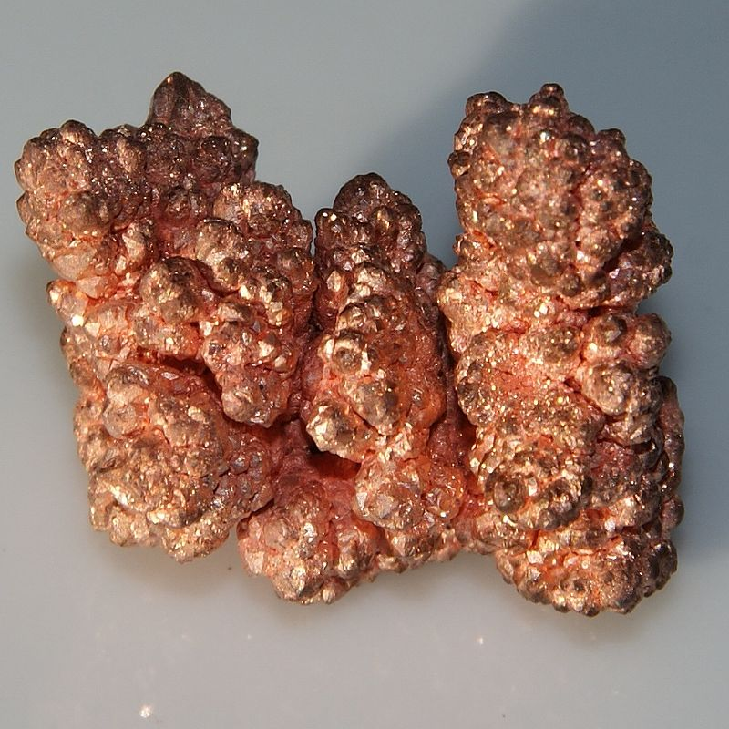
Что представляет собой металлическая медь? Это тяжелый розово-красный металл, мягкий и ковкий, плавится при температуре 1084,5°С, очень хорошо проводит электрический ток и теплоту: электрическая проводимость меди в 1,7 раза выше, чем алюминия, в 6 раз выше, чем железа, и лишь немного уступает электрической проводимости серебра. Медь легко вытягивается в проволоку и прокатывается в тонкие листы, но сравнительно мало активна.
В сухом воздухе медь почти не окисляется, так как образующаяся на её поверхности тончайшая плёнка оксидов придаёт меди более тёмный цвет и также служит хорошей защитой от дальнейшего окисления. В присутствии влаги и диоксида углерода поверхность меди покрывается патиной - зеленоватой пленкой основного карбоната (CuOH)₂ CO₃ , ядовитого вещества. При нагревании на воздухе в интервале температур 200 - 375º C медь окисляется до чёрного оксида меди (II) CuO. При более высоких температурах на её поверхности образуется двухслойная окалина: поверхностный слой представляет собой оксид меди (II) , а внутренний - красный оксид меди (I) - Cu₂O.

  - Применение меди.
Одна из важнейших отраслей применения меди - электротехническая промышленность. Из меди изготавливают электрические провода. Для этой цели металл должен быть очень чистый: примеси резко снижают электрическую проводимость.
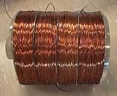
Очень важная область применения меди - производство медных сплавов. С многими металлами медь образует так называемые твердые растворы, которые похожи на обычные растворы тем, что в них атомы одного компонента (металла) равномерно распределены среди атомов другого. Большинство сплавов меди - это твердые растворы.
Бронза - сплав меди, известный с древнейших времен, содержит 4 - 30% олова (обычно 8-10%). Интересно, что бронза по своей твердости превосходит отдельно взятые чистые медь и олово. Бронза более легкоплавка по сравнению с медью. До наших дней сохранились изделия из бронзы мастеров Древнего Египта, Греции, Китая. Из бронзы отливали в средние века орудия и многие другие изделия.
Медно-никелевые сплавы константан (40% никеля) и манганин (сплав меди, никеля и марганца) обладают очень высоким электрическим сопротивлением. Их используют в производстве электроизмерительных приборов. Характерная особенность всех медно-никелевых сплавов - их высокая стойкость к процессам коррозии - они почти не подвергаются разрушению даже в морской воде.
Латунь - сплав меди с цинком с содержанием цинка до 50% . Это дешевые сплавы, обладают хорошими механическими свойствами, легко обрабатываются. Латуни благодаря своим качествам нашли широкое применение в машиностроении, химической промышленности, в производстве бытовых товаров.
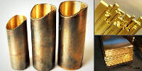
Для придания латуням особых свойств в них часто добавляют алюминий, никель, кремний, марганец и другие металлы.
Из латуней изготавливают трубы для радиаторов автомашин, трубопроводы, патронные гильзы, памятные медали, а также части технологических аппаратов для получения различных веществ.
В технике применяют процессы меднения - покрытие стальных изделий тонким слоем меди. Зачем это делается? Стальные детали и изделия часто покрывают защитно-декоративными хромовыми и никелевыми покрытиями. Такое покрытие, нанесенное непосредственно на сталь, непрочно: оно растрескивается и отпадает. Если сталь покрыть тонким слоем меди, а затем хромом или никелем, то электролитические осадки получаются высокого качества. Меднение проводят также для облегчения спаивания деталей - медь очень хорошо подвергается пайке.
Соли меди (II) имеют широкое применение. Особенно важное значение имеет медный купорос-кристаллогидрат сульфата меди .Медный купорос используют в производстве минеральных и органических красителей, в медицинской промышленности, для пропитки древесины в качестве антисептика (предохраняет дерево от гниения). Большое значение имеет медный купорос в сельском хозяйстве: им протравливают семена перед посевом, опрыскивают деревья и кустарники для борьбы с вредителями.

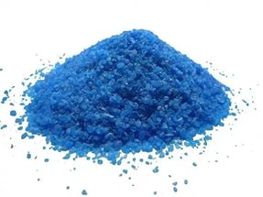
Соединения меди обладают высокой биологической активностью. Они содержатся в животных и растительных организмах. В растениях медь участвует в процессах синтеза хлорофилла, поэтому она входит в качестве одного из компонентов в состав минеральных удобрений. Медь встречается в составе многих продуктов, которые использует в пищу человек: много меди, например, в молоке. Употребление продуктов с пониженным содержанием меди может привести к различным заболеваниям, в частности, может ухудшиться состав крови.
Глава 2. Экспериментальная часть.
Опыт №1. Получение оксида меди.
Часть 1. Оборудование и материалы. Нам потребуется: медная проволока, плоскогубцы (держатель), газовая горелка (использую газовую плиту).
Метод проверки. Нагревание куска медной проволоки до температуры 220-250оС.
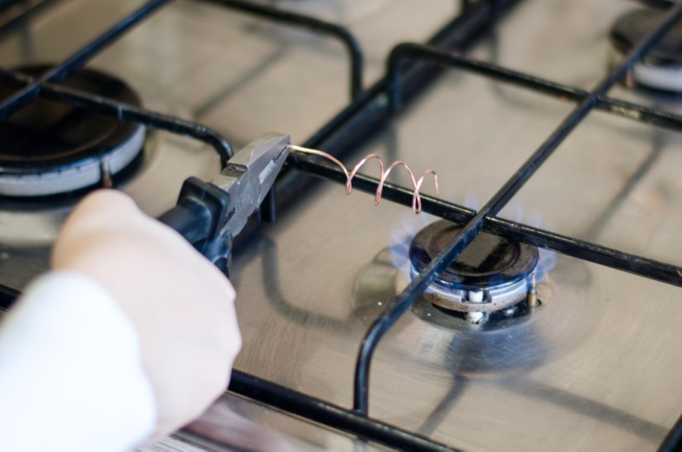
Описание опыта. Из кусочка медной проволоки сделаю маленькую спиральку.
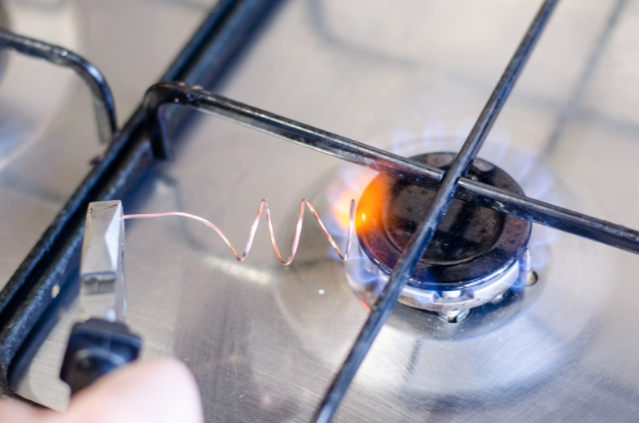
Часть 2. Оборудование и материалы. Нам потребуется: почерневшая медная проволока, разбавленная соляная кислота.
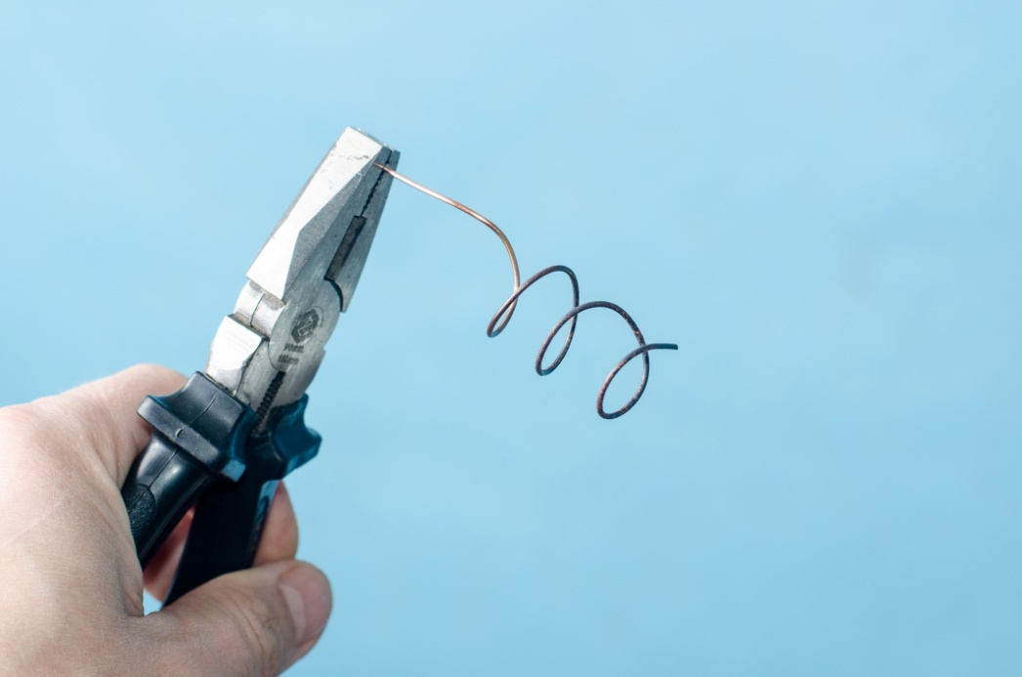
Метод проверки. Действие разбавленной кислоты на оксид меди.
Описание опыта. Почерневшую проволоку необходимо опустить в разбавленную соляную кислоту. Под действием соляной кислоты поверхность металла вновь стала красной и блестящей, а жидкость окрасилась в голубой цвет.
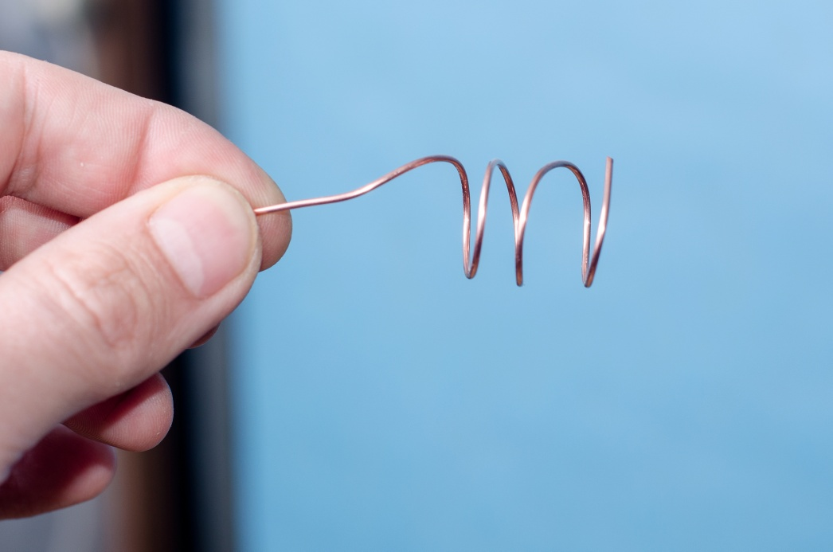

Вывод. Кислота, если она не нагрета, не действует на медь, но растворяет ее оксид, превращая его в соль CuCl₂.
Опыт №2.
Но вот вопрос: если оксид меди черный, почему старинные медные и бронзовые предметы покрываются не черным, а зеленым налетом, и что это за налет?
Часть 1. Подготовительная, получение известковой воды.
Оборудование и материалы. Нам потребуется: 0,5 стакана горячей воды и 0,5 чайной ложки измельченной гашеной извести.
Метод. Растворение.
Описание опыта. Заливаю горячей водой, измельченную гашеную известь. Размешаю смесь и дам отстояться.
Прозрачный осадок над отстоявшимся раствором и есть известковая вода. Осторожно сливаю жидкость с осадка для дальнейшего использования.

Часть 2. Нагревание патины.
Оборудование и материалы. Нам потребуется: самовар (медный предмет покрытый зелёным налетом), канцелярский нож, пробирка с газоотводной трубкой, спиртовая горелка, известковая вода (0,5 стакана горячей воды и0,5 чайной ложки измельченной гашеной извести.
Метод проверки. Нагревание зелёного налета.
Описание опыта.

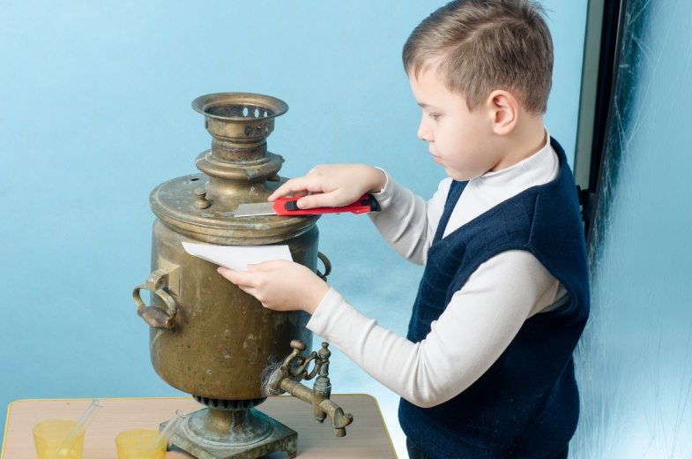
Соскребу с самовара немного зеленого налета и помещу в пробирку.

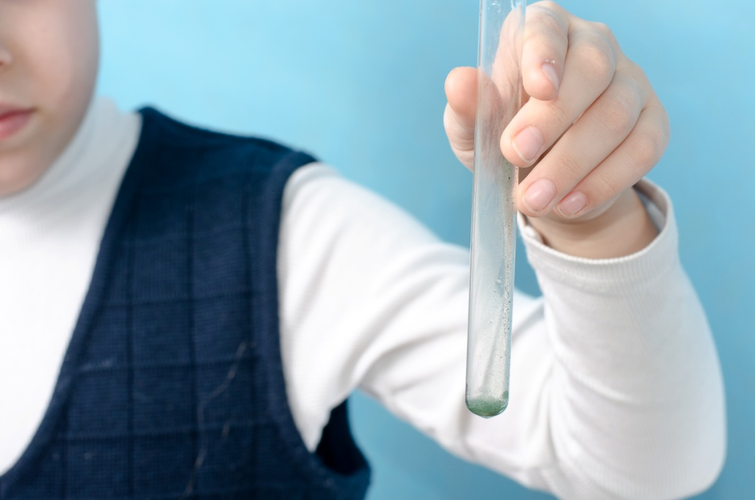
Горлышко пробирки закрою пробкой с газоотводной трубкой, конец которой опущу в известковую воду. Нагреваю содержимое пробирки. На ее стенках соберутся капли воды, а из газоотводной трубки будут выделяться пузырьки газа, от которого известковая вода мутнеет.
Вывод. При нагревании налета через газоотводную трубку в известковую воду поступил диоксид углерода. В пробирке же остался черный порошок.
Часть 3 . Оборудование и материалы. Нам потребуется: черный осадок в пробирке, разбавленная соляная кислота.
Метод проверки. Действие разбавленной кислоты на оксид меди.
Описание опыта. В пробирку с черным осадком добавить разбавленную соляную кислоту. Осадок растворился в кислоте. Раствор окрасился в голубой цвет.
Вывод. Этот порошок — оксид меди.
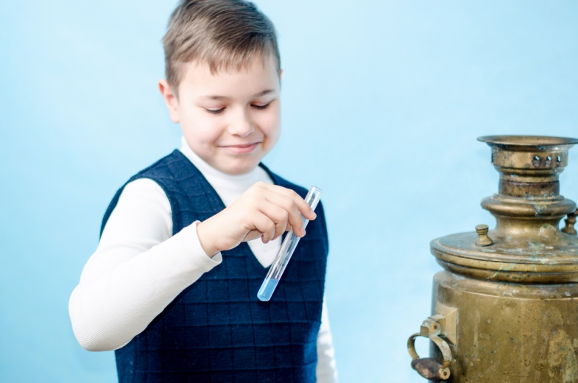
Итак, опытным путем я узнал, на какие составные части разлагается зеленый налет. Он образуется на медных предметах, поскольку в воздухе всегда есть и диоксид углерода, и пары воды. Зеленый налет называют патиной. Такая же соль встречается и в природе — это не что иное, как знаменитый минерал малахит.

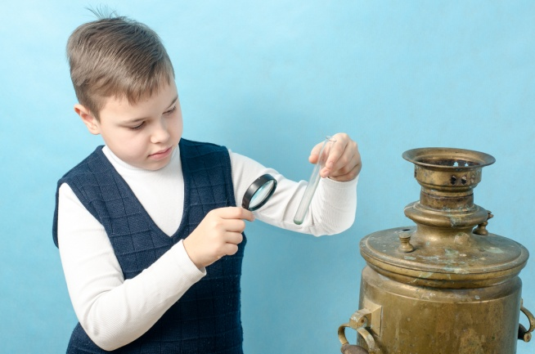

Заключение
В ходе исследований я узнал, что медь активный металл, который на своей поверхности может образовывать пленку (налет) черного и зелёного цвета.
Черный налет образуется при нагревании и называется оксида меди СuO.
Налет зеленого цвета образуется на медных предметах, поскольку в воздухе всегда есть и диоксид углерода, и пары воды. Зеленый налет называют патиной.
Медь - металл, который широко применяется человеком с древних времён. В современном мире медь и её сплавы незаменимы во многих отраслях промышленности и сельском хозяйстве. Медные предметы (в моем случае самовар) можно очистить от патины механическим путем. Но с течением времени под воздействием воздуха (диоксида углерода) и влаги патина будет образовываться вновь. Я доказал , что налет на самоваре можно убрать с помощью слабых кислот. В домашних условиях можно использовать уксус или сок лимона. Подобно проведённым опытам кислота разрушит налет и очистит медные предметы.
В целом могу сделать вывод, что красивая медная вещь будет радовать Вас недолго. Со временем на воздухе вновь появится патина. Она защищает металл от коррозии, без острой необходимости убирать ее не следует.
Защитить поверхность от воздействия воздуха. Может покрыть изделие каким-нибудь специальным лаком. Но в моём случае вариант с покрытием не подойдет. При использовании самовар постоянно нагревается и контакт с окружающей средой исключить невозможно. Из изученного материала и проведённых исследований делаю заключение: для того чтоб самовар выглядел красиво за ним необходимо регулярно ухаживать. Для ухода надо использовать легкую механическую чистку. При чистке можно использовать пасту ГОИ.
В ходе работы меня заинтересовали электропроводные свойства меди. Почему провода из меди лучше пропускают электрический ток, чем провода из алюминия. От чего это зависит?

Я узнал, что медь - металл, который человек научился использовать ещё до нашей эры. Медь встречается в природе в самородном, т.е. металлическом, состоянии. Медь используется как в чистом виде, так и в сплавах с другими металлами. Гипотеза исследования полностью подтвердилась: под воздействием окружающей среды на поверхности меди образуется патина – налет зеленого цвета. Я научился работать с источниками информации. Узнал что такое медь, какими свойствами она обладает. Провел химические опыты.

Литература
- Википедия https://ru.wikipedia.org/wiki/%D0%9C%D0%B5%D0%B4%D1%8C
- И.А. Леенсон, «Химические элементы».
- «Полный курс занимательных наук».
- Аванта, «Энциклопедия для детей» Химия.

